Қазақстан Республикасы Оқу-ағарту министрлігі
Министерство просвещения Республики Казахстан
Мағжан Жұмабаев атындағы жоғары колледж
Высший колледж имени Магжана Жумабаева

ӘДІСТЕМЕЛІК ПОРТФОЛИО/
МЕТОДИЧЕСКОЕ ПОРТФОЛИО

Алпысбаевой Ардак Есендиковны
шетел тілі оқытушысы/ преподавателя иностранного языка

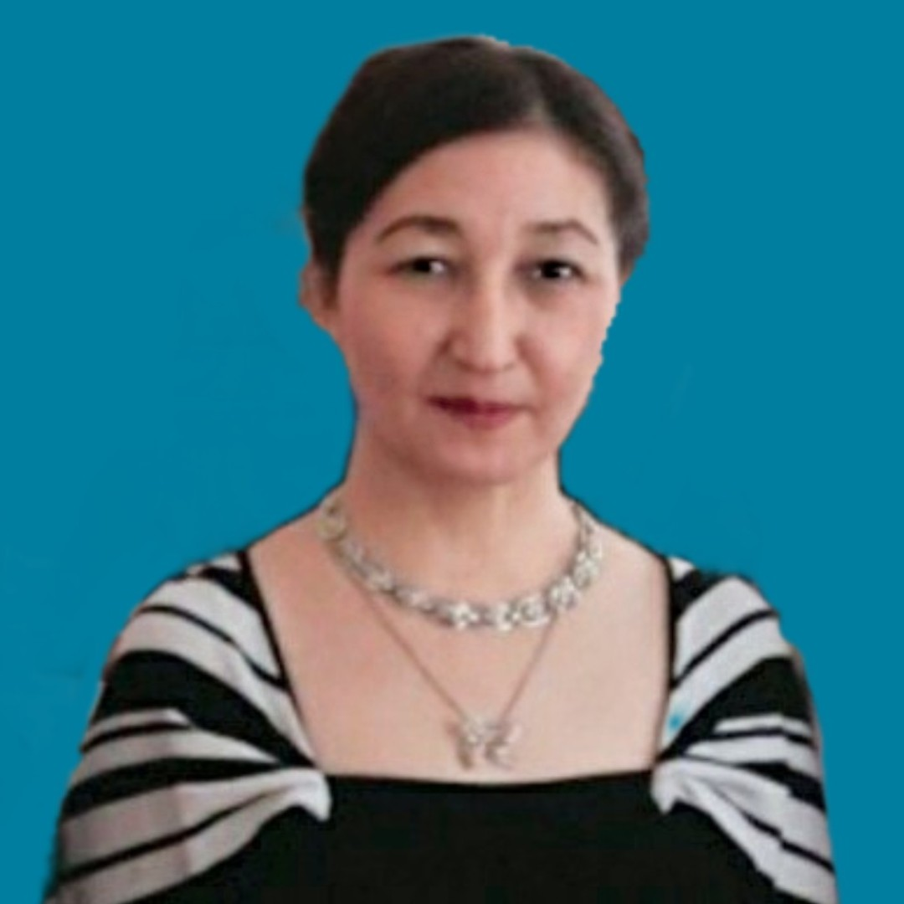

Петропавл қ., 2022
Петропавловск, 2022
ОҚЫТУШЫ ТУРАЛЫ ЖАЛПЫ МӘЛІМЕТ/ ОБЩИЕ СВЕДЕНИЯ О ПЕДАГОГЕ

Оқытушының аты-жөні (толық)/ФИО преподавателя (полностью) | Алпысбаева Ардак Есендиковна
Туған күні/Дата рождения | 20.09.1967
Жеке куәлігінің №/ № удостоверения личности | 053851486
ЖСН/ИИН | 670920402934
Мекенжайы/ Домашний адрес | СКО,г.Петропавловск, ул. Н.Назарбаева ,130-67
Байланыс телефоны/ Контактный телефон | 87478415321
Электрондық пошта/ Э/почта | esendikova@bk.ru
Білімі туралы мәліметтер (мамандығы, біліктілігі, оқу орны, бітірген жылы)/ Сведения об образовании (специальность, квалификация, место учебы, год выпуска) | КазГосЖенпи, филологический факультет, учитель русского языка и литературы в национальной школе. Алма-ата,1990  Университет «Кайнар», факультет иностранного языка, учитель английского язык, переводчик. Алматы,2000
Лауазымы/Должность | преподаватель
Оқытатын пәндері/Преподаваемые дисциплины | специальные дисциплины / практикум иностранного языка, методика обучения иностранному языку, домашнее чтение, детская иностранная литература, теоретическая грамматика, грамматкиа, введение языкознание/
Еңбек өтілі/ Стаж работы: | 36 л.,4 м.
Жалпы /Общий | 36 л.,4 м.
Педагогикалық/Педагогический | 31л.,4м.
Аталған лауазымда/ В данной должности | 31л.,4м

БІЛІКТІЛІК САНАТЫН БЕРУ/РАСТАУ ТУРАЛЫ МӘЛІМЕТ

Санат/  Категория | Берілген күні  (жыл мен ай қатаң түрде жеке куәлік бойынша)/  Дата присвоения  (год и месяц строго по удостоверению) | Санат  дейін жарамды /  Категория  действительна до | Лауазымы бойынша/  По должности
высшая квалификационная категория | 30.03.2018г. | 2023г. | преподаватель английского языка

БІЛІКТІЛІКТІ АРТТЫРУ, ДАЯРЛАУ ЖӘНЕ
ҚАЙТА ДАЯРЛАУ ТУРАЛЫ МӘЛІМЕТ/ СВЕДЕНИЯ О ПОВЫШЕНИИ КВАЛИФИКАЦИИ, ПОДГОТОВКЕ И
ПЕРЕПОДГОТОВКЕ
Курстың тақырыбы/  Тема курсов | Курстардан өту орны /  Место прохождения курсов | Сағат саны/  Количество часов | Курсты өту мерзімі/  Сроки прохождения курсов
«Педагогтердің ІТ-құзіреттіліктерің дамыту және жетілдіру» қашықтан біліктілік арттыру курсы | “ Таlap” КЕАҚ.  г.Астана | 36 часов | 09.09.2020
Технология обобщения эффектив ного опыта педагога организации образования | АО «НАЦИОНАЛЬНЫЙ ЦЕНТР ПОВЫШЕНИЯ КВАЛИФИКАЦИИ «ӨРЛЕУ» г.Петропавловск | 24 часа | 08.10.21-12.10.21
Педагог системы технического и профессионального,послесреднего  образования:совершенствование трудовых функций | НАО «Холдинг «Кәсіпқор» Центр профессионального образования. г. Петропавловск | 72 часа | 16.05.22-03.06.22

ТАҒЫЛЫМДАМАДАН ӨТУ ТУРАЛЫ МӘЛІМЕТТЕРСВЕДЕНИЯ О ПРОХОЖДЕНИИ СТАЖИРОВКИ

ОЗЫҚ ПЕДАГОГИКАЛЫҚ ТӘЖІРИБЕНІ ТАРАТУ ТУРАЛЫ МӘЛІМЕТ (ОПТТ)/
Тағылымдама тақырыбы/  Тема стажировки | Тағылымдамадан өту орны/  Место прохождения стажировки | Тағылымдамадан өту күні/ Даты прохождения стажировки
«Коммуникативный подход в обучении грамматике английского языка» | КГУ «Средняя школа №10 имени Н. Крупской»  г. Петропавловск | 11.05.22-22.05.22
СВЕДЕНИЯ ОБ ОБОБЩЕНИИ ПЕРЕДОВОГО
ПЕДАГОГИЧЕСКОГО ОПЫТА (ОППО)
ОПТТ тақырыбы/  Тема ОППО | Өту орны/  Место прохождения | Сертификат №/  № сертификата | Сертификат берілген күн (жылы)/ Дата (год) выдачи сертификата
Формирование коммуникативной компетенции на уроках английского языка | ФАО «НЦПК «Өрлеу» «ИПК ПР по СКО». г.Петропавловск | № 15-7 | 26.11.2021

ПЕДАГОГТІҢ КӘСІБИ ЖЕТІСТІКТЕРІ ТУРАЛЫ МӘЛІМЕТТЕР/
СВЕДЕНИЯ О ПРОФЕССИОНАЛЬНЫХ ДОСТИЖЕНИЯХ ПЕДАГОГА
Іс шара (толық атауы) Мероприятие  (полное название) | Өту орны/  Место проведения | Деңгейі/  Уровень | Нәтижесі/  Результат | № серт., диплом  (егер бар болса)/ № серт., диплома  (если имеется) | Жылы/ Год
TED-конференция «Территория новых идей», посвященная году Молодежи в Казахстане | Управление образования  акимата СКО | областной | благодарственное письмо | - | 2019
Творческий конкурс, посвященный 100-летию Высшего колледжа им.М.Жумабаева  / член жюри/ | КГУ «Центр методической  работы и информационных технологий в сфере  образования» | областной | благодарственное письмо | - | 2020
Научно-практическая конференция «Заманауи білім беруді дамыту:иновация және дәстүр» | Управление образования  акимата СКО | международный | благодарственное письмо | - | 2020
Литературно-поэтическая площадка, посвященная 30-летию Независимости РК /участие в рамках социального партнерства/ | Управление образования  акимата СКО | областной | благодарственное письмо | - | 2021
Конкурс инновационных проектов среди студентов технического и профессионального образования «Студент в мире науки». | Управление образования  акимата СКО | республиканский | благодарственное письмо | - | 2022

СТУДЕНТТЕРДІҢ ЖЕТІСТІКТЕРІ ТУРАЛЫ МӘЛІМЕТТЕР/
СВЕДЕНИЯ О ДОСТИЖЕНИЯХ СТУДЕНТОВ

№ | Студенттің аты-жөні/ ФИО  студента | Жетекшінің аты-жөні/  ФИО руководителя | Іс-шара (толық атауы) Мероприятие  (полное название) | Іс-шараны ұйымдастырушы, қала/  Организатор мероприятия, город | Деңгейі/ Уровень | Нәтижесі/  Результат | Жылы/ Год
1 | Ксюпова Диана | Алпысбаева А.Е. | Областная студенческая дистационная он-лайн олимпиада «I am a poliglot» | Управление образования акимата СКО, г.Петропавловск | областной | диплом  II степени | 2019
2 | Тургунова Д. | Алпысбаева А.Е. | Областная студенческая дистационная он-лайн олимпиада «I am a poliglot» | Управление образования акимата СКО, г.Петропавловск | областной | cертиифкат | 2019
3 | Кажимурат Айнур | Алпысбаева А.Е. | TED-конференция «Территория новых идей», посвященная году Молодежи в Казахстане | Управление образования акимата СКО, г.Петропавловск | областной | диплом  I степени | 2019
4 | Дәулет Асель | Алпысбаева А.Е. | TED-конференция «Территория новых идей», посвященная году Молодежи в Казахстане | Управление образования акимата СКО, г.Петропавловск | областной | сертификат | 2019
5 | Тургунова Д. | Алпысбаева А.Е. | Конкурс инновационных проектов среди студентов технического и профессионального образования «Студент в мире науки». | Управление образования акимата СКО, г.Петропавловск | республиканский | диплом  I степени | 2022

БАСЫЛЫМДАРДЫҢ, БАСПА БАСЫЛЫМДАРЫНЫҢ ТІЗБЕСІ
(басылымдарда және конференция материалдарының жинақтарында жарияланған барлық мақалалар мен баяндамаларды тізімдеу) /
ПЕРЕЧЕНЬ ПУБЛИКАЦИЙ, ПЕЧАТНЫХ ИЗДАНИЙ
(перечислить все опубликованные статьи и доклады в печатных изданиях и сборниках материалов конференций)

№ р/р/  № п/п | Жарияланым атауы/  Название публикации | Жинақ, басылым атауы/  Название сборника, издания | Басылған жыл/  год издания
1 | статья «Организация работы с одаренными студентами на уроках английского языка» | Республиканский журнал «Профессионал Казахстана». | 2020
2 | статья «EDUCATION THROUGH TECHNOLOGY IS THE WAY OF THE FUTURE» | Сборник работ международной научно-практической конференция «Развитие современного образования: традиции и инновации», посвященная 100-летию Высшего колледжа им.М.Жумабаева | 2021

Әдістемелік әзірлемелердің тізбесі (жарияланған әдістемелік құралдар)/
Перечень методических разработок (опубликованные методические пособия)

Оқу-әдістемелік материалдың атауы /  Наименование учебно-методического материала | Пән/  Дисциплина | Оқу-әдістемелік материалдың нысаны/ Форма учебно-методического материала | ББК, авторлық белгі/ ББК, авторский знак | Шыққан жылы/ Год выпуска
«Спецификация суммативного оценивания на уроке иностранного  языка в 5 классе» | Методика обучения иностранному языку | Методические рекомендации | ББК 74 М 42 | 2019
Шетел тіліндегі факультативтік сабақтар  ға арналған дидактикалық материалдар жинағы | Методика обучения иностранному языку | Методические рекомендации |  | 2021
Жаңартылған білім беру мазмұны аясын дағы заманауи ағылшын тілі сабағы: оқы ту стратегиясы мен талаптары. | Профессиональная практика | Методические рекомендации | ББК 74.268.19. =432.1я723 Ж28 | 2022

